Procedura

Acordare drepturi Instructor

1. Inregistrare utilizator

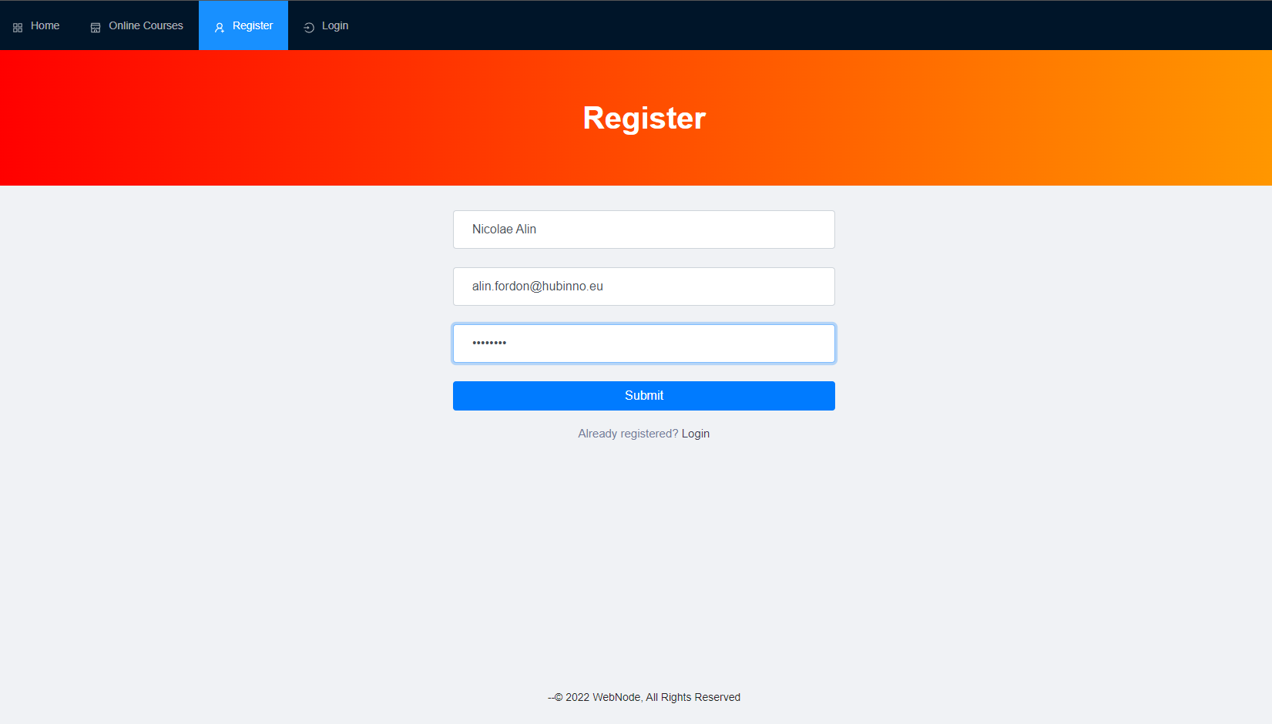

Utilizatorul inregistrat va avea drepturi de subscriber. Acesta va avea acces la:

* Vizulizare cursuri
* Inrolare cursuri
* Editarea informatiilor personale

1. Acordare drepturi de instructor

Utilizatorul cu drepturi de admin (acesta vor fi configurat in aplicatie de catre developer, iar acesta va putea sa creeze alti admini) se va autentifica in aplicatie si va accesa, din bara de navigatie ***“Admin Staff” -> “User Rights”***

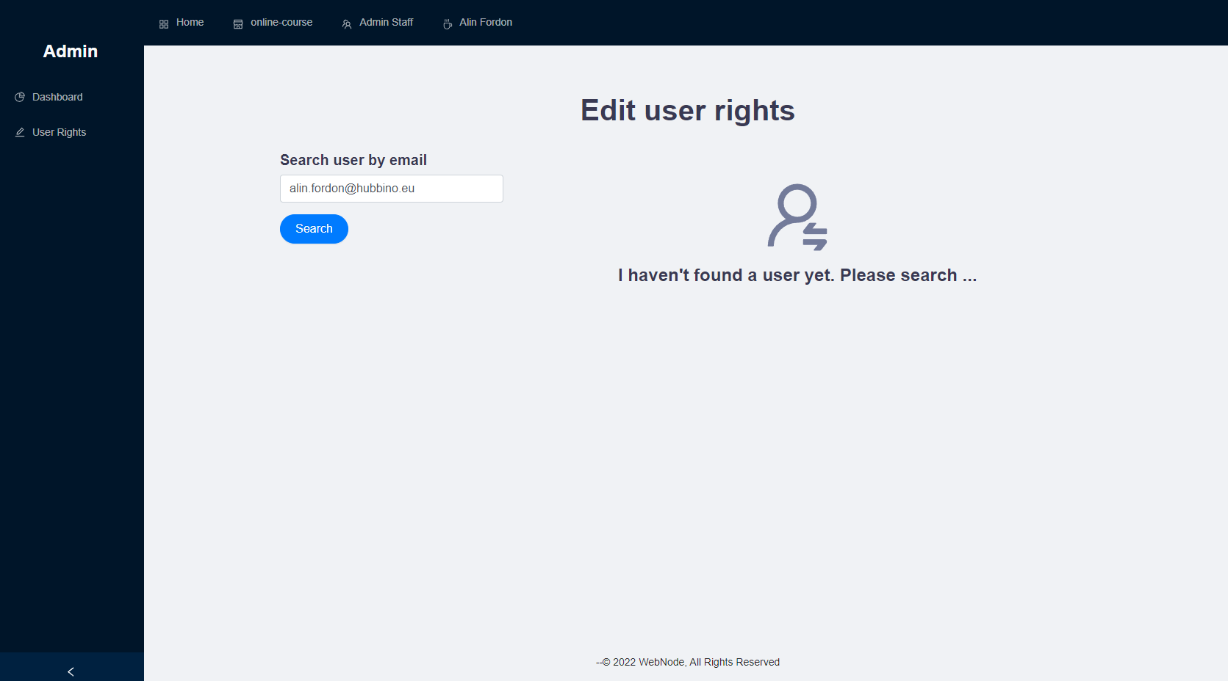

Utilizatorul care v-a primii drepturi de ***Instructor***, va fi cautat dupa email-ul acestuia.

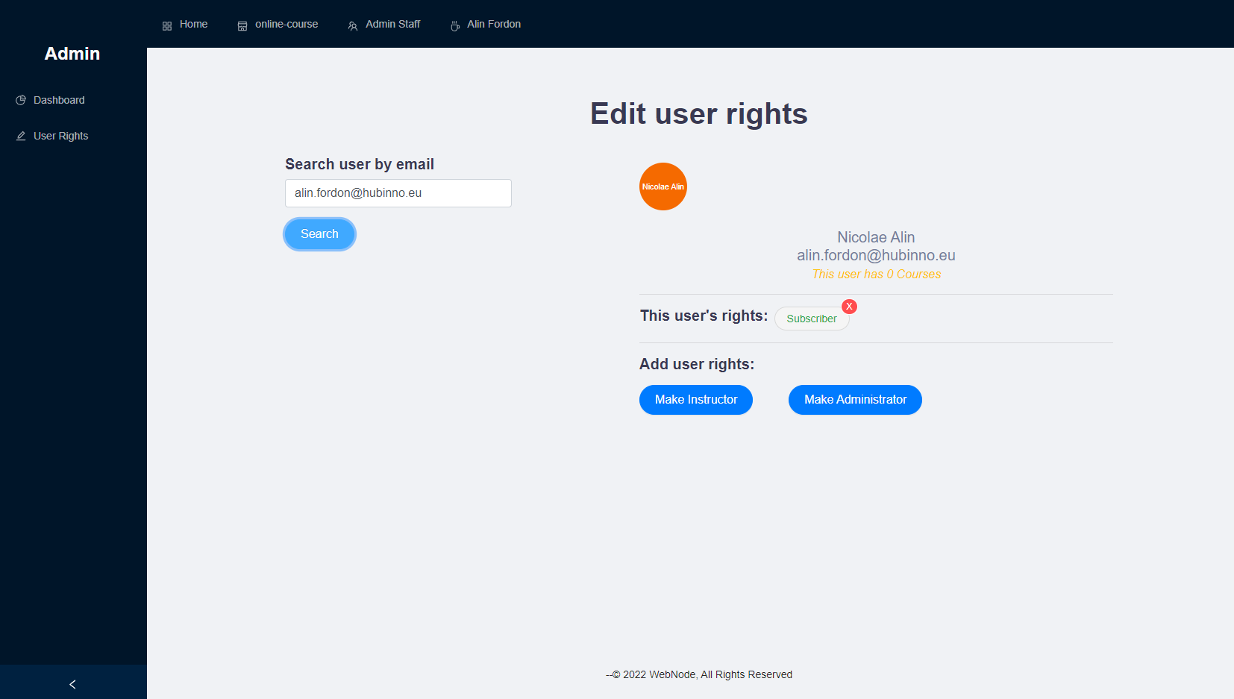

Se acceseaza butonul ***“Make Instructor”***, iar acesta va primii drepturi de instructor.

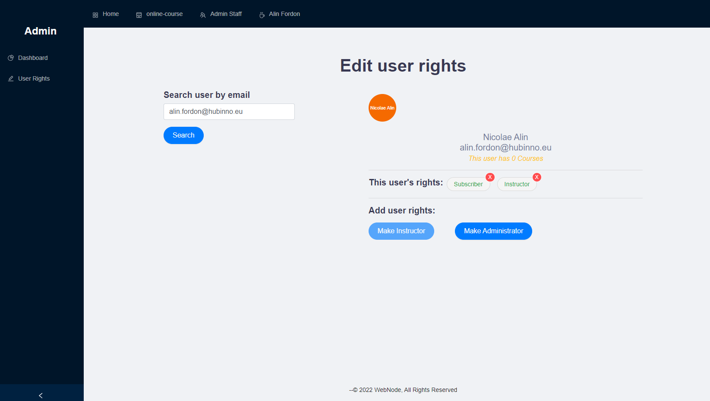

La urmatoarea autentificare a acestui utilizator, va avea acces la Dashboardul de Instructor, si va putea sa creeze si sa modifice cursuri.

